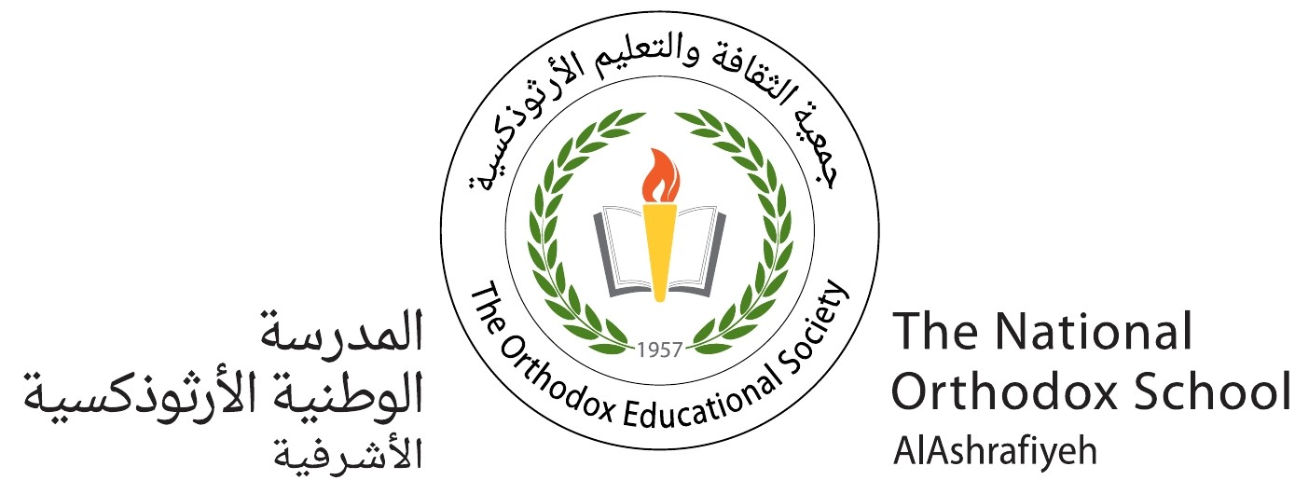
نحلة واحدة لا تصنع العسل
مهمة (10) في اللّغة العربيّة
الصّفّ الأوّل الأساسيّ
الاسم : التّاريخ :
الهدف: - أن يميز حرف التّاء في الكلمة. - أن يكتب كلمات تحوي حرف التّاء
أضعُ حولَ حرف التّاء ( تـ ، ت ، ة ،ــة ) في الكلمات الآتية :-
تــوت ، تــامر ، فاتن ، تــين ، مِسطرة ، نَظافَــتــي ، بِنايــةٌ ، كَتَــبَ
متــحف ، يشتــري ، تــراب ، وسادة ، تـمر ، ذهبَتْ .

أَمْلأُ الْفَراغَ بالشَّكلِ المُناسِبِ ( تـ ، ت ، ة ، ـــة )، ثُمَّ أَلفِظُ :
...امِرٌ ، بِنْـ... ، ...رْمي ، شَجَرَ... ، فُرْشا... ، بُسْـ..ان
أَكتبُ ثلاث كلمات تحوي حرف التّاء:-
1-...............
2-...............
3-...............

توقيع المنسّقة: معلّمة المبحث \ أزنيف كوكوزيان

